●社会生活（家庭外）
 | 一人でできる | 手伝えばできる（介助の内容など）
周囲の人の仕事の邪魔をしない
責任を認識して仕事をする
決められた規則を守る
電話を利用する
留守番をする
礼儀正しく振舞う
自分の健康を管理する
与えられた仕事を最後まで実行する
状況を判断して行動する
お金を保管・管理する
お金を使って買い物をする
緊急時に援助を求める
分からないことを尋ねる
文字を書く
数の概念を理解する
計算をする

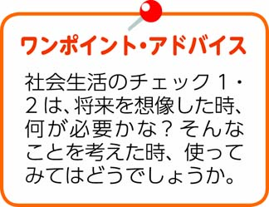
《その他特記事項》

記入者（ ） 記入年月日（ 年 月 日）


社会生活のチェック表２

